**Опасности весенних палов травы**

**После схода снежного покрова в республике, как правило, возникает крайне сложная пожароопасная обстановка. Поджигая сухую прошлогоднюю траву вдоль дорог, на опушках леса, на полях и лугах, взрослые и дети, возможно, и не подозревают, что весенние палы являются настоящим экологическим бедствием.**

Нет ничего опаснее для живой природы, чем огонь.

От сжигания сухой травы обедняется почва, поскольку минеральные вещества, содержащиеся в золе, легко уходят с поверхностными и грунтовыми водами и только незначительная их часть успевает усвоиться растениями. В результате происходит деградация растительного покрова, обедняется его видовой состав, появляется жесткозлаковая растительность и бурьян. С уничтожением растительных остатков в почву прекращают поступать органические вещества, резко уменьшается количество гумуса, почва теряет способность удерживать влагу, начинается ее разрушение – эрозия.

Сжигание бытового мусора и сухой травы явление сезонное и довольно массовое. С наступлением весны жители частного сектора, а также владельцы частных домовладений обращают свое пристальное внимание на наведение порядка на приусадебных участках, кладбищах. В своем отношении к природе легкомысленны как горожане, так и сельчане.

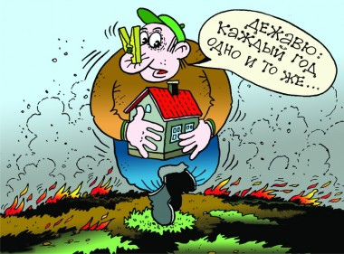

**Основные правила при разведении костров, сжигании мусора, использовании приспособлений для приготовления пищи (мангалы и т.п.):**

1.Подготовьте площадку:

-окопайте;

-обеспечьте огнетушителем или емкостью с водой (не менее 10л)  
 и штыковой лопатой.

2. Минимальное расстояние

-при сжигании мусора:

10 м-от зданий и сооружений;

20 м-от леса;

30 м-от мест открытого хранения сена и соломы

-при приготовлении пищи:

4м-от зданий и сооружений.

3. Перед тем, как покинуть место разведения костра, выжигания мусора или приготовления пищи, погасите очаги горения до полного прекращения тления.

Министерство по Чрезвычайным ситуациям напоминает об административной ответственности за выжигание сухой растительности, трав на корню, а также стерни и пожнивных остатков на полях либо непринятие мер по ликвидации палов на земельных участках.